Almindelig lydbølgeadfærd i indendørs rum

Styring af lyd i et indendørs rum handler ikke kun om at adressere kilden. Nogle gange er en lyd trods alt uundgåelig eller nødvendig - såsom en samtale på en arbejdsplads eller en espressomaskine på en cafe. Styring af lyd handler også om at manipulere den måde, den opfører sig på, når den først er sat i bevægelse. Udendørs bevæger en lydbølge sig frit i en lige linje. I et lukket rum opfører og reagerer en lydbølge imidlertid forskelligt baseret på den slags forhindringer, den støder på, såsom vægge, møbler og mennesker. En lydbølge kan prelle af en forhindring, bevæge sig rundt om den eller ændre retning, når den passerer fra den ene til den næste.

Her er nogle af de mest almindelige typer lydbølgeadfærd i indendørs rum. En lydbølge vil typisk udvise en kombination af disse adfærd i løbet af sin levetid.
ABSORPTION
Absorption opstår, når en lydbølge absorberes af det objekt eller materiale, den møder. En lydbølge, der absorberes, omdannes til varmeenergi inde i objektet eller materialet, der absorberer den. Hvor meget energi der bliver absorberet eller fortsætter med at rejse videre afhænger af materialets tykkelse og natur. For lidt absorption får lyd til at reflektere.

DIFFRAKTION
Diffraktion er, når en lydbølge enten bøjer sig rundt om kanten af ​​det objekt, den støder på, eller passerer gennem en smal åbning, såsom en døråbning, og derefter spredes ud. Diffraktion kan føre til problemer med privatlivets fred og forstyrrelser, især i delte rum med blandet brug. Det er grunden til, at nogen, der taler i et rum med en åben dør, kan blive hørt af folk, der sidder udenfor.
DIFFUSION
Diffusion opstår typisk, når tekstur og hårdhed af objektet eller materialet svarer til lydens bølgelængde. Præcis hvordan lyden diffunderer afhænger af overfladeteksturens karakter. For meget diffusion kan gøre det svært at lokalisere, hvor en lyd kommer fra. Diffusion opstår, når en lydbølge diffunderer eller spredes i forskellige retninger, når den møder et objekt eller materiale.

AFSPEJLING
Refleksion sker, når en lydbølge rammer et objekt eller en overflade, såsom en væg, og reflekterer eller hopper tilbage. Refleksion er mest udtalt i rum med glatte og hårde materialer som marmor eller glas. Refleksion kan resultere i lydforstærkning, ekko eller efterklang. For meget refleksion kan få et rum til at føles højt og irriterende.

BRYDNING
Brydning opstår, når en lydbølge bøjes, når den bevæger sig fra et objekt eller materiale til et andet. Både retningen af ​​lydbølgen og den hastighed, den bevæger sig med, ændrer sig afhængigt af genstandens eller materialets egenskaber samt temperatur. Brydning kan resultere i såkaldte 'skyggezoner', hvor lyd ikke kan høres, selv når kilden er inden for lytterens synsvidde.

Transmission

Transmission finder sted, når en lydbølge overføres fra et materiale eller medium til et andet, og derefter fortsætter med at rejse ud gennem den anden side. Hvor meget transmission der sker afhænger af, hvor godt de to materialers akustiske impedans passer sammen. Transmission bliver problematisk, når en lyd, der kommer fra et rum, rejser gennem væggen for at blive hørt af naboerne.

Efterklang
Et rum med lang efterklangstid kan opfattes som mere rummeligt og optimere oplevelsen af ​​at lytte til levende musik. Efterklang er dog mindre optimal til tale. Når den er for lang, kan den få lyden af ​​individuelle ord, der er talt fortløbende, til at genlyde samtidigt. Efterklang er levetiden eller persistensen af ​​en lydbølge i et lukket rum, målt fra det tidspunkt, den først dukker op, til den ikke længere er hørbar. Når en lydbølge bevæger sig rundt i et rum og interagerer med forskellige forhindringer, reflekteres den frem og tilbage mellem overflader, og noget af dens energi absorberes ved hvert stød, indtil den 'dør ud' fuldstændigt. Jo mere absorberende rummet er, jo hurtigere aftager lyden.

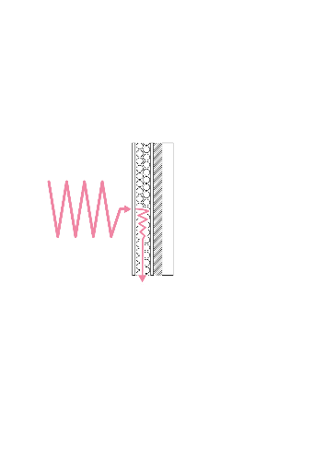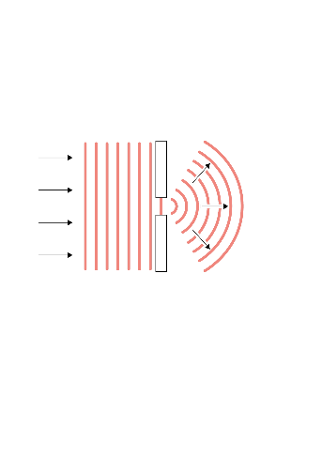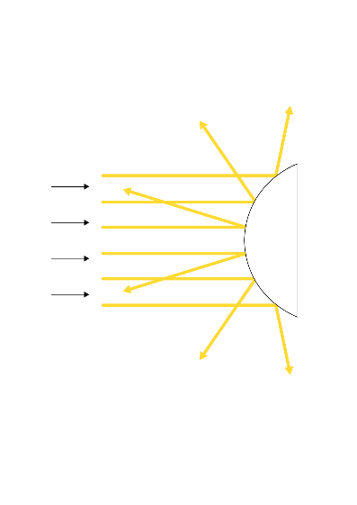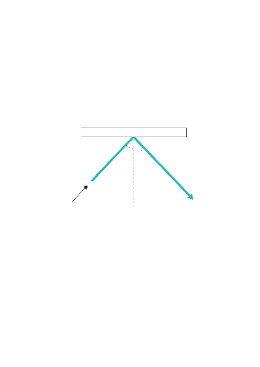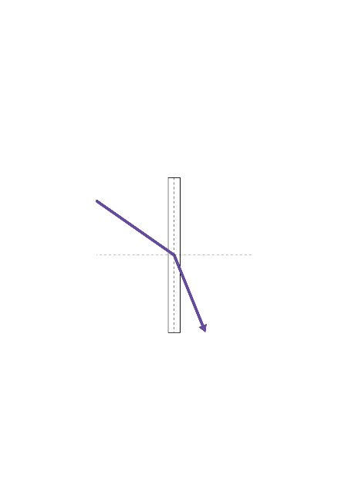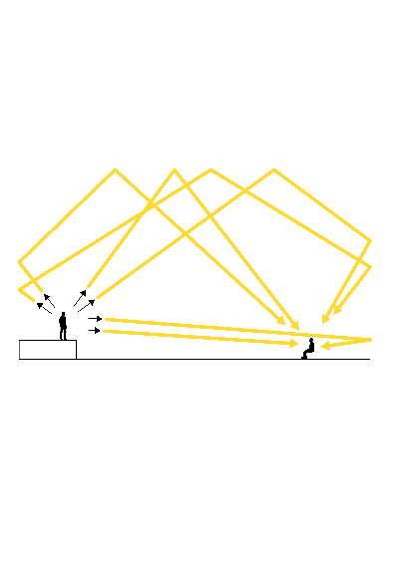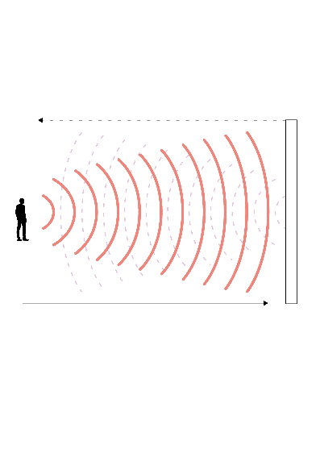
LYDSTYRINGENS ABCDS
Når du sætter dig for at håndtere lydadfærd og akustiske problemer i et indendørs rum, er der fire grundlæggende tilgange, du kan tage: Absorbér, Bloker, Dæk eller Diffus.
Absorbere
Lyd kan absorberes eller opfanges af porøse behandlingsmaterialer for at mindske mængden af ​​refleksion i et rum. Disse materialer kan installeres på lofter, gulve, vægge eller integreres i møbler og andre genstande i et rum. Målet er ikke altid at tilføje så mange absorbere som muligt. Den optimale mængde af anvendte absorberende materialer bør snarere bestemmes ved at beregne den optimale efterklangstid for den specifikke type rum.

Blok
Lyd kan blokeres, eller stoppes i at rejse, gennem indførelse af barrierer mellem lydkilden og lytterne i et rum. En blokering kan have form af en væg, skillevæg, et højt møbel eller ekstra lag gipsvæg. Blokering kan involvere afspærring eller isolering af en lydkilde, såsom en maskine, ved at bygge et separat rum eller isolationskammer. Passende loftsmateriale kan også være nødvendigt for at blokere uønsket lydtransmission.
Dække over
Lyd kan dækkes eller maskeres ved at introducere yderligere lyde til et rum. Formålet er at gøre det sværere for hjernen at opdage forståelige fragmenter af lyd eller samtale, så fokus kan fastholdes på den påtænkte aktivitet som f.eks. arbejdsopgaver. Disse aktive opløsninger er enten naturlige eller kunstige i naturen. Naturlige løsninger kan for eksempel være en indendørs vandfunktion. Kunstige løsninger involverer typisk brugen af ​​tilfældigt genererede elektriske signaler, der introduceres til et rum via en højttaler.
Diffus
Lyd kan spredes eller spredes i forskellige retninger gennem introduktion af genstande eller materialer med teksturerede eller ujævne overflader. I stedet for at formindske lyden er ideen at forbedre dens kvalitet ved at reflektere og sprede den mere jævnt. For eksempel kan diffusorer bruges til at adressere forstyrrende lydfokusering eller til at få et kedeligt rum til at føles mere levende. Diffusorer kommer i forskellige former og størrelser, fra buede paneler til kvadratiske diffusorer og brugerdefinerede designs. Forskellige dybder af den diffuserende overflade adresserer specifikke frekvenser.

Nøglelektioner

Formålet med akustisk design er at tjene et rums funktion og de kollektive behov hos de mennesker, der bruger det.
Lyd er en vibration, der bevæger sig gennem luft eller et andet elastisk medium som en række mekaniske bølger.
Måden lyd opfører sig på i et indendørs rum afhænger af overfladematerialernes akustiske egenskaber og placeringen af ​​grænser og genstande.
Der er fire hovedstrategier til håndtering af akustiske problemer: Absorb, Block, Cover og Diffuse.

